

**ÚKLID OBCE OBCE**

**CO SE BUDE DÍT V  DUBNU A KVĚTNU**

V

**EDITORIAL**

Vážení a milí spoluobčané,

tento článek píši v prvních jarních dnech letošního roku. Po chmurném počasí, které bylo v minulých měsících, je sluníčko, co mi tu dnes svítí, takový malý balzám na duši. Jsem rád, že při svých procházkách potkávám mnoho našich občanů a že i na Vás je vidět, že jste tak trochu pookřáli tím přicházejícím jarním počasím. Bohužel jen co se člověk trochu rozkouká, tak vidí nepořádek, který se přes zimu skrýval pod sněhem. Já stále nemohu pochopit, co nutí lidi (a já věřím tomu, že to dělají stále ti samí), aby věci, které si donesou z domova, zahodili tu do příkopu, tu pod stromy nebo jen tak do volné přírody. Vím, tito lidé si řeknou: „On to někdo uklidí.“ A mají bohužel pravdu. Ano, on to někdo uklidí. Ale proč. Proč má někdo jiný uklízet za tyto vandaly, co si po sobě neuklidí. Trochu mne mrzí, že je to bohužel čím dál víc i naše mládež, která ten nepořádek vytváří a která si asi i tak trochu z frajerství ani neuvědomuje, že tím svým nepořádkem moc přírodě nepomáhají, a přitom by to mělo být právě naopak. Stále si však myslím, že lidí, co trochu na ten pořádek dbají, je stále více a že alespoň zde na obci si pořádek udržíme v únosné míře. Jak se dočtete dále uvnitř Vinařických listů, tak nás čeká další ročník akce „Ukliďme svět“, a i my se této akce již tradičně zúčastníme a jsem velice rád, že se vždy sejdeme ve velkém počtu a že obsáhneme veliký okruh určený k úklidu.

Dále mi dovolte Vám Všem, kteří jste dorazili na veřejnou schůzi poděkovat za Vaši účast. Měli jste možnost si vyslechnout z úst Vašich zastupitelů o dění v obci, o akcích, které v obci proběhly a které se plánují. Dále o ceně vodného a o odpadech, GDPR, MAS Boleslavsko a v neposlední řadě o financích, bez kterých by to vše nešlo. V diskuzi jste měli možnost se zeptat svých zastupitelů na věci, které vás zajímaly ohledně obce. Za Zastupitelstvo obce bych tímto rád poděkoval panu Uhlíři za srdečné poděkování, které nám věnoval za naši odvedenou práci, kterou děláme pro obec. Tohoto poděkování si velice vážíme, zvlášť od člověka, který zde pro obec taktéž mnoho udělal a který ví, že ne vše je jen růžové. Ono je vždy jednodušší najít chyby nebo kritizovat, ale pochválit něco, co se podařilo, to se zapomene, anebo se to bere tak nějak automaticky, že to tak vlastně má být, proto nás toto poděkování velice potěšilo a zahřálo u srdíčka. Ono si těch pochval člověk moc v životě neužije. Ještě jednou MOC DĚKUJEME. Váš starosta Jiří Kohout

přeje Váš starosta Jiří Kohout

Sraz v **sobotu 6. 4. 2019 v 9 hod.**  na obecním úřadě. S sebou dobrou náladu. Rukavice pytle na odpad a nezbytnou svačinu dostanete od nás ☺

**ČARODĚJNICE a STAVĚNÍ MÁJKY**

Dne **30. dubna** u naší hospůdky **od 17:00** začne **zdobení Májky**, v **18:00 ji postavíme** a **v 19.00 vyrazíme** lampionovým průvodem na hřiště **zapálit čarodějnici**. Samozřejmě nebude chybět opékání buřtů. Přijďte, těšíme se Vás a nezapomeňte **lampiony s sebou**!

PÁTECNÍ CAJ O PÁTÉ



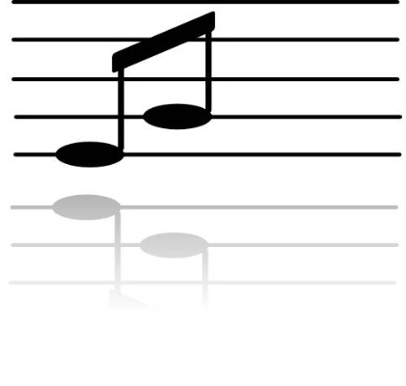

10. 5. 2019 od 17.hod v novém sále



FOOD

MINI

**VINAŘICKÝ FESTIVAL**

**Sobota 1. 6. 2019 od 15 hod** **na hřišti u Butiku** Přijďte ochutnat dobroty klasické i netradiční, od kuchařů malých i velkých, známých i neznámých.

**Všichni jste srdečně zváni** !

Podvečerní posezení u čaje a kávy zpříjemní poslech hudby v podání **JANA RADKA** a **MIROSLAVA LAMBERTA**

Dne **29. 5. od 17. hod v pohostinství proběhne**: **ukázka PRVNÍ POMOCI** **pracovníky Oblastního spolku Českého červeného kříže Mladá Boleslav.** Všichni jste srdečně zváni přijít si osvěžit své znalosti, jak pomoci sobě nebo jinému, když je to třeba.

### INFO OBCE

* Dne 19. 3. proběhla veřejná schůze v místním pohostinství. Občané se dozvěděli, jaké bylo hospodaření obce v uplynulém roce, jaká je přesná bilance plateb za odpady a vodné (viz níže), také co má obecní úřad během tohoto roku ještě v plánu a mnoho dalšího.
* 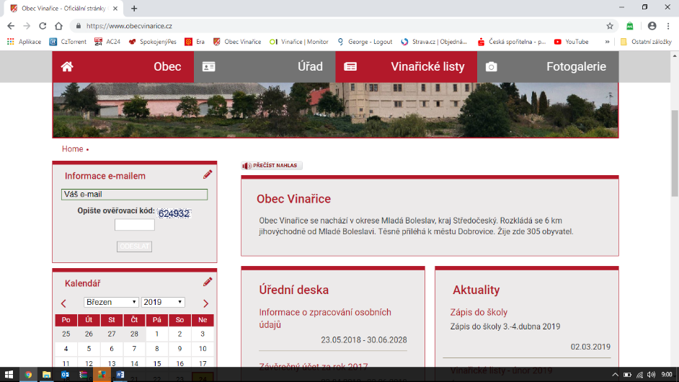Z důvodu lepšího zabezpečení a splnění podmínek GDPR byly inovovány webové stránky obce. Při této příležitosti se webové stránky zlepšily pro zdravotně znevýhodněné občany – lze si podstatně zjednodušit rozhraní webových stránek, zvětšit text, nebo si ho dokonce nechat celý přečíst. Službou občanům je pak možnost nechat si zasílat na soukromý email dokumenty a informace, které jsou na webových stránkách obce zveřejňované. Stačí pouze do kolonky na domovské stránce (viz. šipka u obrázku) vyplnit email, na který chcete zprávy dostávat, opsat ověřovací kód a dát odeslat. Váš email se zařadí do kontaktů, kterým se zprávy zasílají.
* Dne 14. 4. od 9.00 hodin proběhne sběr nebezpečného odpadu. Občané ho mohou vozit v tuto dobu na obecní úřad.
* Od dubna je svoz popelnic opět jednou za týden.
* V obecní knihovně je možnost zapůjčení fotoknihy z loňské akce Výročí 120 let SDH Vinařice. Postupně budeme nabídku fotoknih z veřejných vinařických akcí rozšiřovat. Pokud máte pěkné fotky z takových akcí a jste ochotni se o ně podělit, pošlete je na obecní úřad nebo je přineste k naskenování.
* Od 1. 4. končí období vegetačního klidu, a tudíž začal zákaz kácení dřevin a keřů. V případě potřeby výjimečného pokácení dřevin či keřů je v tomto období třeba souhlasu obecního úřadu.
* Po roce opět proběhne akce „Ukliďme svět – ukliďme Česko“, které se již čtvrtým rokem také účastníme. **Sraz v sobotu 6. 4. v 9 hod. u obecního úřadu**. Děkujeme všem, kteří se přijdou zapojit!!! (více o smyslu a historii úklidu na www.uklidmecesko.cz )
* **PÁTEČNÍ ČAJ O PÁTÉ** – první pokus o obnovení tradičních „čajových dýchánků“ pro starší (ale i mladší) generace proběhne **10. 5. 2019 od 17. hodin**. Přijďte posedět a poklábosit se sousedy a přitom si poslechnout příjemnou hudbu, ať už u toho budete pít čaj nebo cokoli jiného ☺. Věříme, že se akce u Vás setká s úspěchem a přijdete.
* Dne **29. 5. od 17 hod.** v novém sále pohostinství proběhne: ukázka PRVNÍ POMOCI pracovníky Oblastního spolku Českého červeného kříže Mladá Boleslav. Nikdy nevíte, kdy znalosti z této oblasti budete potřebovat a někomu tím můžete zachránit i život. Všichni jste srdečně na tuto zajímavou akci zváni.
* **VINAŘICKÝ MINIFOOD FESTIVAL** – nejen o drakiádě se pravidelně přesvědčujeme o faktu, že u nás máme vynikající kuchaře. Food festivaly jsou moderní záležitostí a my jdeme s dobou ☺, proto skloubíme příjemné s užitečným a uspořádáme náš vlastní minifestival plný dobrého jídla. Pokud se chcete zapojit do vaření, obraťte se na Kamilu Slanou nebo Janu Býmovou ml..



## Závěr roku 2017 z pohledu financí obce

###### Příjmová část

Příjmy celkem v roce 2018 rozpočtované 4 001 220,- Kč skutečné 4 749 564,56 Kč

Z toho skutečné: Daňové příjmy 4 282 235,40 Kč

Nedaňové příjmy 375 787,16 Kč

Kapitálové příjmy 0,-Kč

Přijaté transfery celkem 91 542,- Kč

- z toho - dotace na správu 48 700,- Kč

- dotace na volby 42 842,- Kč

###### Výdajová část

Výdaje celkem v roce 2018 rozpočtované 4 190 020,-Kč skutečné  **4 069 011,99** Kč

Z toho skutečné: Běžné výdaje 3 400 254,99 Kč

Kapitálové výdaje 668 757,- Kč

###### Přehled příjmů a výdajů za vodné

**Příjmy:** 267 790,- Kč poplatky za vodné vybrané od občanů

**Výdaje:** 253 215,30,- Kč (jedná se o výdaje na odborný dozor, dohled zajišťovaný obcí, materiál – sůl, elektriku, opravy a udržování, platbu poplatku za odběr podzemní vody)

Za rok 2018 převyšovaly příjmy o 14 574,70Kč (důvodem bylo suché léto spojené s vyšší spotřebou vody).

Složení výdajů na provozování obecního vodovodu

* Odměny zaměstnancům a brigády 47 279,- Kč
* Sůl 99 099,- Kč
* El. energie 26 850,- Kč
* Rozbory vod 34 661,30 Kč
* Opravy a udržování 23 726,- Kč

|  |  |  |  |
| --- | --- | --- | --- |
| rok | příjmy v Kč | výdaje v Kč | rozdíl |
| rok 2016 | 263 790,00 | 301 202,00 | -37 412,00 |
| rok 2017 | 243 970,00 | 326 640,00 | -82 670,00 |
| rok 2018 | 267 790,00 | 253 215,00 | 14 575,00 |

* Poplatky za odběr vody státu 21 600,- Kč

###### PŘEHLED PŘÍJMŮ A VÝDAJŮ ZA SVOZ KOMUNÁLNÍHO ODPADU

**Příjmy:** 143 412,- Kč poplatky za TKO vybrané od občanů

41 905,- Kč příjmy za tříděný odpad od firmy EKO-Kom

3 000,- Kč příjmy za prodané pytle na TKO

**Celkem příjmy**: 188 317,- Kč

**Výdaje**: 359 467,- Kč jedná se o výdaje na službu firmy Compag (komunální + nebezpečný odpad) a likvidaci bio odpadu.

|  |  |  |  |
| --- | --- | --- | --- |
| rok | příjmy v Kč | výdaje v Kč | rozdíl |
| rok 2016 | 174 737,00 | 301 733,00 | -126 996,00 |
| rok 2017 | 195 326,00 | 359 467,00 | -164 141,00 |
| rok 2018 | 188 317,00 | 426 885,00 | -238 568,00 |

**Celkové výdaje**: 426 884,51 Kč (jedná se o výdaje na služby firmy Compag komunální + nebezpečný a firmy Stavo Havel likvidaci bio odpadu).

Za rok 2018 obec na zajištění likvidace komunálních odpadů doplácela **238 567,51 Kč.**

Stav na účtu obce (celkem ČS a ČNB) k 31. 12. 2018 je **1 984 393,21 Kč**

Ing. Petra Tůmová

### **co se dělo v ÚNORU a BŘEZNU**

#### PLES SDH VINAŘICE

Na začátku února proběhl tradiční hasičský ples s bohatou tombolou. Tentokrát však taneční parket nebyl u výčepu, jako tomu bylo dosud, ale naplno se využil sál po bývalém obchodě. K tanci tak měli všichni dostatek místa a náležitě ho využili. Všem sponzorům plesu děkujeme.

#### C:\Users\ruzen\AppData\Local\Microsoft\Windows\INetCache\Content.Word\20190303_154124.jpgMAŠKARNÍ PRO DĚTI

První březnovou neděli se konalo tradiční dětské maškarní. Počasí přálo, venku bylo zataženo, chladno a tak všichni uvítali teplo a příjemné prostředí naší vyzdobené hospůdky s novým sálem. Pro letošní rok bylo zvoleno téma: Rej čarodějnic a čarodějů. Úderem 14 hodiny se taneční parket zaplnil a sálem se rozezněla hudba. Hlavni čarodějnice Lenka Hlaváčova připravila pro naše děti vice než 2 hodinový čarodějnicky zábavný program plný her a soutěží 🎉Čarovalo se, vařili jsme lektvary a především se tančilo. Byla vychytaná i perfektní dekorace v podobě velkého kotlíku, u kterého se vše čarovné odehrávalo. V okamžiku, kdy se do tance zapojili i rodiče, bylo jasné, že si karneval neužívají jen děti. V závěru reje odměnila hlavní čarodějnice Lenka každého malého účastníka. Děti dostaly diplomy, plno sladkostí, čarodějnické sešity, pera a kartičky. Je zcela bez pochyby, ze se maškarní vydařilo, všichni jsme strávili moc hezké odpoledne, užili si ho děti i rodiče a prarodiče. Velké poděkováni patří především úžasné Lence Hlaváčové a jejímu týmu, do kterého patří její manžel - asistent a náš vinařický DJ Pastorek. Toto nedělní odpoledne prostě, nemělo chybu a za zmínku stoji určitě i milá obsluha, občerstvení a vynikající zákusky. Těšíme se na další dětskou akci 🎉 Markéta Erychlebová

#### PLETENÍ Z PEDIGU

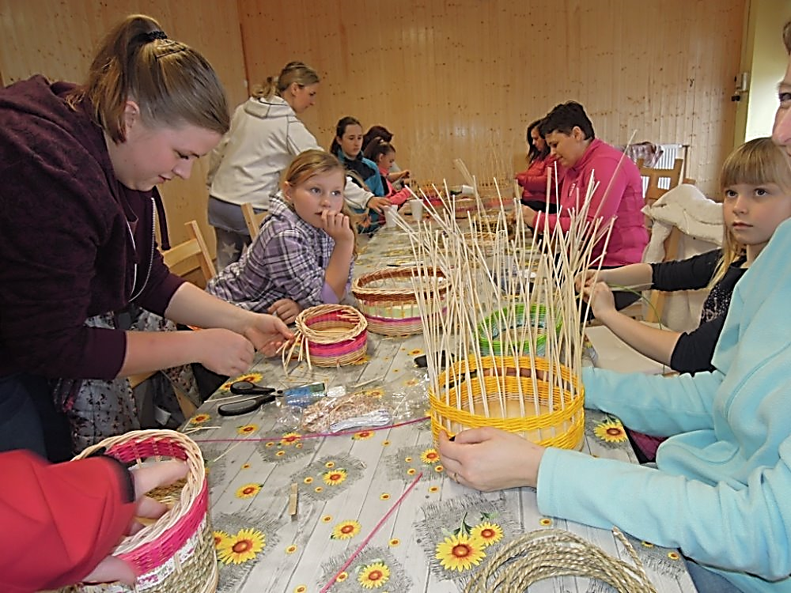V sobotu 2. března dopoledne byl nový sál v pohostinství plný hlaholu. Probíhal tam první minikurz pletení z pedigu pod vedením Anetky Hlaváčové. Všem zúčastněným, malým i velkým dámám se upletené košíky moc povedly a již nyní se těšíme na pokračování této příjemné akce. Velké poděkování ještě jednou patří Anetce, která i přes svůj nízký věk byla velmi zkušenou a milou lektorkou.

### Z HISTORIE OBCE – POKRAČOVÁNÍ přepisu kroniky

ŘÍZENÍ OBCE

Po sloučení Vinařic s panstvím Dobrovickým bylo to v roce 1623, kdy koupil Vinařice Adam z Valdštěina uznány byly Vinařice za přední místo statku a jako takové měly rychtu. V ohledu církevním patřily k faře i kostelu sýcínskému; až v dobách Josefinských připojeny jsou k Dobrovici.

Venkovské obce řídili rychtáři jmenovaní vrchností, kteří se scházeli pravidelně v sobotu v zámecké kanceláři, aby podali zprávu ze vsí a vyslechli různé instrukce. K řízení větších krsků, které kdysi bývaly samostatným zbožím, býval též rychtář. Dobrovicko mělo čtyři takové rychty, jichž rychtáři a konšelé měli pečovati o všechny obce celé rychty pod vedením vrchního rychtáře. K těm patřily rychty:

1/ Vinařická s vesnicemi: Vinařicemi, Chloumkem, Nepřevázkou, Sýcínem, Libichovem, Němčicemi a Vincem. K ní patřily i grunty hamfestní pod Chlumem.

2/ Týnecká a v ní vsi: Týnec, Holé Vrchy, Bojetice, Dolánky, Ctiměřice a Úherce

3/ Žerčická, k ní náležely: Žerčice, Kobylnice, Semčice, Pěčice, Ledce, Ujkovice a Prodašice.

4/ Charvátecká a k ní vsi: Charvátce, Chudíř, Rejšice, Smilovice, Kosořice a Jablkenice.

Do roku 1803 nemáme zpráv o jménech rychtářů; teprve v tomto roce zjišťujeme dle zdejší pamětní knihy, že rychtářem byl Matěj Hloušek /Poznámka kronikářova: vzhledem k tomu, že toto jméno se v té době zjišťuje jenom jedno, mohl jmenovaný držitelem domu a hospodářství č. 13. / V r. 1808 je uváděn jako rychtář Toman / snad z č. 10 nebo 30/. Kolem roku 1821, 1824 a 1833 to byl Ján Matěj / pravděpodobně z č. 11. Od Jána Matěje František Dědina jakož i to, že v domě byla radikována hospoda a ty bývaly v držení rychtářů/. V r. 1836 a 1846 je rychtářem Jan Boháček, /určitě asi z č. 24/. Od roku 1850 spravuje obec zastupitelstvo se starostou v čele; před tím činili tak rychtář a konšelé. U nás podepisují se od té doby jako představení / dříve rychtáři/. V r. 1858 byl představeným Cidlina, /pravděpodobně z č. 26. / V r. 1860, 1862, 1864 až 1870 je stále představeným – Josef Verfl z č. 31. Po této době jsou správci obce starostové. Od 1870 snad do r. 1873 byl starostou Václav Bartoň, majitel hospodářství č. 28. Od r. 1871 nebo 1873 to byl Frant. Dědina, majitel hospodářství č. 11 a hostince č. 58, který se v důsledku odstěhování z Vinařic v r. 1876 této funkce vzdal. Od r. 1876 do r. 1880 by měl být dle pamětní knihy starostou Václav Zvěřina /buď z č. 11. nebo z č. 16. / a po něm, snad do roku 1886 Václav Bartoň. Dle obecních zápisů by to však mělo být opačně, obojí nepodařilo se dobře ověřit. Od r. 1886 Josef Činovský, rolník z čp. 8, od roku 1892 Václav Bartoň, rolník z čp. 28. Jako místní starosta uveden je v létech 1896 až 1900 Josef Mach z č. 24. V tomto období dochází k oddělení Bojetic od obce Vinařické. K Vinařicím, jako přední obci v kraji, bývala připojena osada Bojetice. Ty později žádaly o oddělení, jak patrno ze zápisu zdejšího: „představenstvo Vinařic 20. května 1880 rozhodlo o žádosti občanů bojetických o oddělení jejich obce od katastru Vinařického vyhověti.“ K tomu však nedošlo, neboť v r. 1891 žádají občani z Bojetic znovu o oddělení. Více nepodařilo se zjistit, zápis o tom nebyl a od starších lidí z Bojetic i zdejších se také nic nezjistilo. Úchytným datem byl teprve rok 1911, kdy bylo ověřeno, že Bojetice jsou už samostatné. Pravděpodobně se tak ale stalo v některých létech před rokem 1900. Všichni výše uvedení starostové, mimo Jo. Macha, spravovali ještě obě obce jako spojené; posledním společným starostou byl Václav Hůlka z Bojetic.

Starostou od r. 1900 do 1906 byl Václav Bartoň, rolník z č. 28. Od r. 1906 řídí obec Frant. Verfl, rolník z č. 31, který se v r. 1919 funkce vzdává. Jako dlouholetý starosta, vycházel vždy s občany v dobrém, jejich zájmů vždycky dbal a zvláště v I. světové válce pečoval o jejich zásobování a chránil je při rekvirování zemědělských výrobků. Občanům prokazoval vždy velmi platné služby. Starostenský úřad převzal po něm v tom roce Václav Sita, ro. Z č. 29. Odvolávaje se na zdravotní stav, resignoval koncem r. 1922. Za jeho nástupce zvolen 7. 1. 1923 všestranně veřejně činný, dosavadní náměstek starosty Josef Šnýdr, zedník z čp. 40. Jako nenáročný svou pílí vzdělaný a obětavý starosta řídí obec do r. 1933. Po jeho 10tiletém poctivém úřadování, za nevhodného a ctižádostivého tažení proti jeho osobě, vedeném Václ. Bartoněm, odchází z tohoto úřadu, aby uvolnil místo právě jemu. Od nepaměti, až do konce období J. Šnýdra, bývaly obecní úřadovny v soukromých bytech. Málo to bylo příjemné rodinám starostů zbaveným všeho pohodlí při výkonu obecních záležitostí včetně schůzí a zbylého nepořádku. Po nástupu V. Bartoně pronajata prvně místnost pro obecní úřad v domě č. 66. V. Bartoň z č. p. 28, v té době největší rolník ve vsi, v pořadí třetí starosta z rodu zavádí nezvyklý autoritativní režim. Škoda jeho schopností, kterým scházela vždycky slušnost a lidské srdce. Těsně po II svět. Válce, v roce 1945, byl náhle z úřadu odvolán vyslýchán a zbaven na čtyři měsíce práva na svobodný pohyb. V tomto roce jsou obecní úřady přejmenovány na Místní národní výbory (MNV) a řízením obcí v čele jejich pověřeni předsedové MNV jako zástupci pracujícího lidu.

Prvním předsedou MNV, od r. 1945 do 1946 jmenován Antonín Herman, zedník a malozemědělec z č. 2. Od r. 1946 do 1949 Josef Čuban, elektromontér zaměstnanec automobilky Škoda v Ml. Boleslavi, majitel domu č. 91. Po něm, až do r. 1964, volen dosavadní náměstek Josef Klacek, zedník z č. 73, zaměstnaný jako stavbyvedoucí. Od r. 1949 je úřadovna MNV v zámku, který se stal vlastnictvím MNV. Od r. 1946 až dosud, vede obec k stálému rozkvětu neúnavný Jan Svárovský z č. 77, strojník, posledně jako garážmistr v továrně na pečivo „Suchar“ v Mladé Boleslavi. Vzhledem k střediskovému významu zdejší obce, je stálým samosprávným zaměstnancem.

Dodatečně připomínám ještě rychtáře, kteří byli na začátku této stati nedopatřením opomenuti. Dle „Pamětí města Dobrovice …“ byli jimi 1656 Jan Horák 1670 Václav Plaček / vrchní rychtář/, 1671 Jan Zajíček, 1675 – 77 Karel Valášek, 1696 – 1700 Jan Kopřiva, 1712 Jiří Duchek, 1786 – 1810 Jiřík Toman.

Pomocníky při řízení obce bývaly za dob rychtářů dva konšelé, v období starostů byli radní, později náměstkové. Např. v létech 1873 – 1877 byl radním Ján Grus z č. 7, 1877 – 80 Václ. Zvěřina z č. 11 a 58, 1880-86 Josef Verfl č. 31 od 1886 Václav Zvěřina č. 11/58, 1895 Václav Vinš č. 10, od r. 1906 Václav Bartoň č. 28, 1910 Václav Vinš č. 10, do konce r. 1922 náměstkem Jos. Šnýdr č. 40 1923 Jos. Sládek č. 14, kolem 1927 V. Vinš č. 10, do r. 1945 Arnošt Boháček č. 19.

Početvedoucím /pokladníkem/ byli: r. 1874 Václav Bartoň č. 28, r. 1880, 1883 Josef Hybler č. 9., 1887 – 90 Josef Hybler č. 26, od 1890 Jan Zvěřina č. 16, 1895 – 97 Václav Fidler č. 27, 1898, 1900 Jos. Verfl č. 31, kolem 1910 Jos. Hybler č. 26, kolem 1913 pokladníkem Václ. Sita č. 29, od 1919 Jan Louda č. 9, do 1933 Frant. Verfl č. 48, 1935 -50 Jos. Ryba č. 20, od 1950 Julius Hlaváč č. 63, do 1969 Vladimír Kumpan č. 63.

Roční odměny

V roce starostovi radnímu pokladníkovi

1877 80 zlatých 12 zlatých 40 zlatých

1880 100 zlatých 12 zlatých 40 zlatých

1887 80 zlatých 12 zlatých 40 zlatých

1906 140 korun a na kancel. potřeby 20 korun 60 korun

1917 200 korun

1919 400 korun čs. Psací potřeby starostovi budou na úřad obce. 120 korun čs.

1928 600 korun čs. a za používání místnosti, úklid, otop a světlo 400 až 500 Kč.

1946-49 představení MNV 4500 Kč. / Doba inflace před měnovou reformou. Od 1964 má předseda MNV, jako stálý zaměstnanec obce, měsíční odměnu 1800 Kčs, tajemník 200 Kčs, z toho oběma se sráží 10 procent do státního fondu, pokladník beze srážek 1120 Kčs. (přepis str. 29-33)

# osobnost obce ANEB ŽIJÍ MEZI NÁMI

Když se minulý rok u příležitosti výročí založení hasičů rozdávala ocenění, nemohl na seznamu chybět. Svého času byl výraznou osobností v obci, která nechyběla na žádné veřejné akci, ať už šlo o zábavu nebo práci. Ostatně práce, jak se můžete níže dočíst, zvládl pan Jaroslav Svárovský během svého života tolik, že jinému by na to dva životy nestačily. Příjemné čtení.

## mEDAILONEK

**JAROSLAV SVÁROVSKÝ**

* Narozen v roce 1946 ve znamení Býka.
* Ženatý, dvě dcery, čtyři vnoučata. Pravnoučat by se rád dočkal.
* Koníček: práce se dřevem
* Z jídla má nejraději vše, co manželka uvaří, nedokáže vybrat jedno jídlo, „protože to umí fantasticky, kam by se na ní hrabal Pohlreich“. Jediné, co nesní, je knedlík ve vajíčku – „To se osypu i při pomyšlení na to“. ☺

**Povězte něco o svém životě, kam jste chodil do školy nebo kde jste pracoval?**

Vyučený jsem frézař, to byl tehdy takový učební obor. Původně jsem sice chtěl jít na automechanika, ale při pohovorech ve Škodovce, když mi ukazovali, co se všechno na frézce dělá, tak jsem zůstal koukat. Líbilo se mi to, a tak jsem si vybral frézaře. Takže jednoduše řečeno mám škodovácký učňák. A práce? Dodnes nevím, kde jsem brával sílu, kolik jsem si toho nabral. Mládí jsem měl hodně aktivní, všechno mě bavilo a do všeho jsem šel po hlavě. Po učňáku jsem nastoupil do Škodovky a byl jsem dobrý pracant, i několikrát oceněný. Často jsem držel 24 hodinovky, kdy se chodilo ještě po práci pomáhat hasičům (myšleno podnikovým ve Škodovce). Tam jsem sloužil mimo práci, soboty i neděle. Také jsem zaučoval mladé učně, měl jsem na starosti třeba čtyři až pět kluků v mém oboru, kterým jsem ve svém volnu chodil radit a ukazovat svou práci. Dostal jsem se až do podnikového výboru, kde jsem měl na starosti bezpečnost práce na dílně, a to jsem si hlídal. Například jednou začali na dílně natírat sloupky, protože měl přijet nějaký papaláš - to se vždy muselo všechno honem natírat a já jsem se jednou odpoledne k tomu nachomýtl a vynadal jsem jim, že kdo v tom smradu tady má být a pracovat. Zakázal jsem jim v pokračování natírání, a oni, že se budu zodpovídat na dílenském výboru a taky že jo, hned druhý den. Ti mi dali „ceres“, ale já povídám – naopak vy se budete zodpovídat na závodním výboru, podívejte, jak se lidem, co v tom museli pracovat, z toho smradu dělalo špatně. A na to slyšeli, otočili a začali se omlouvat. Nebál jsem se do toho opřít, rád jsem dělal pořádek. Takový jsem byl.

**Ve Škodovce jste zůstal až do důchodu?**

Ne, nezůstal. Když tenkrát Škodovka spadla pod Volkswagen a podnik přebírali Němci, tak jsem s Jardou Povšíkem hodně jezdil do Německa navazovat kontakty a nabírat zkušenosti. Mně se ale u těch Němců nelíbilo. Tam to vedli stylem, že když to třeba bylo viditelně červené a oni řekli ne, je to modré, tak to muselo být modré. A to se mi nelíbilo. Práce, se kterou jsme si u nás hravě poradili, a nebyl problém za někoho zaskočit, tak tam to musel udělat jen ten, co to měl na starosti. Bylo to nepružný a to mě hodně zrazovalo. Škodovku jsem opustil, přestože jsem tam měl víc než dobrou pozici. Tenkrát k nám do dílny přišel nějaký Dušek a povídal mě a ještě pár klukům, že jsme šikovní a že bychom mohli udělat vlastní soukromou dílnu. Tak jsme se všichni zbláznili a šli do „Přesné strojní výroby“ na Holé Vrchy. Tam jsem zůstal až do důchodu. Ale z toho, co jsem dělal, to nebylo ještě zdaleka všechno. Byl jsem takový brouk pytlík, práce všeho druhu. V době, když byl Láďa Volf u „Esenbáků“, tak jsem začal chodit do pomocné služby k „policajtům“, náčelník byl tehdy Salaba. V noci jsme „policajty“ jistili, přes den řídili dopravu na křižovatkách nebo jsme pomáhali lidem, když jim například nesvítila světla, aby neplatili pokuty. Pomohli jsme jim to opravit. Velkou spoustu času mi také spolkla DOSka.

**Co je to DOSka?**

DOSku tady na Vinařicích zřídil můj otec Jan Svárovský, když starostoval. Jmenovalo se to „Drobné služby obyvatelstvu“. Účetní tam dělala paní Dudková. Tehdy na národním výboru byly tři traktory: - „kulťák“, Zetor třicítka a pětatřicítka. Jezdili jsme já, Zdeněk Boháček, starý pan Horáček, Václav se jmenoval, pak Josef Horáček, Petr Sobotka, pan Lepka a ještě Honza Dudku. Pan Ryba tomu šéfoval a dělal i opraváře traktorů. Po něm jsem to pak převzal já. Ale chodil tam pomáhat kde kdo, abych na někoho nezapomněl… Čuban a Louda také. Všichni tihleti kluci byli činní v obci, takhle jsme si navzájem vypomáhali, byla do toho zapojená skoro celá ves. Naváželi jsme „tirákama“ uhlí do Sýčiny, tam jsme to skládali a pak zase nakládali a rozváželi po vsi po lidech. To byl takový první počinek DOSky, byla to opravdu služba lidem A pak se to rozšiřovalo a já se tak na sebe ušil pořádný bič. Začal jsem vozit třeba písek z Ledec po lidech po stavbách. A to jsem dokázal udělat pěkně fůr, že jednou se mi stalo, při poslední fůře, kterou jsem vezl na Chloumek, mi u hospody došla nafta, tolikrát jsem to otočil. Za ty roky to bylo tisíce fůr. A to bylo vše o mém volném čase. Tedy platilo se za práci, asi 10 korun na hodinu, ale něco z toho šlo ještě na údržbu traktoru, takže z toho bylo akorát tak na pivo do hospody. Vzpomínám, jak jsem holkám v Kosmonosech vezl bonboniéru, aby nám objednali vagon cementu a ten vagon byl jenom pro nás, abych ho rozvážel zase po okolních stavbách. Dříve nebyly stavebniny, a tak takový materiál bylo těžké sehnat. A pořád jsem toho měl ještě málo, a tak když začala sezona a bylo třeba orat, jezdil jsem s traktorem i orat. Všechno jsem dělal traktorem Zetorem třicetpětkou, kterým tady Petr Sobotka jezdí dodnes. Sjezdil jsem toho s ním hodně, od Liberce, přes Nymburk až k Pardubicím. Druhý traktor třicítku jsem tehdy přivezl z Chrastavy a dnes ho má soused Johanides. Když tenkrát spadla DOSka pod Dobrovice, tak bychom na Vinařicích tolik traktorů už neuživili. Ale orání ještě nebylo všechno. Jeden čas jsem měl na starosti i koupaliště v Dobrovici. Hledali tehdy někoho, komu by to dali na starost, a nikdo to nechtěl. Ale protože DOSka byly služby obyvatelstvu, tak to spadlo pod nás. Když jsem to přebíral, tak to tam bylo všude zarostlé, hotová džungle. Všechno jsem musel vymýtit a vysekat, to mi pomáhal frézou Jirka Jonáš. Pavel Svárovský mi tehdy sehnal mrazicí pult na pivo a dali jsme to tam dohromady. Kiosek jsem zásoboval limonádami a pivem z obchodu od paní Dudkové. Vybílit koupaliště, to byla taky „sranda“, nikdo to nechtěl dělat ani za peníze, nikoho jsem nemohl sehnat, tak jsem to bílil se starou paní Trávnickou celé sám. A že to nebyla lehká práce, si umíte představit. Pro mě to ale nebyl žádný problém, dnes mi to hlava nebere, kde jsem na to bral energii a sílu.

**Z toho, co vyprávíte, jste ani nemohl být moc doma, to s Vámi musela mít žena trpělivost.**

Doma jsem moc nebyl, to je pravda. A vydržela to se mnou. Vloni jsme slavili 50 let od svatby. To je co, celý život s jednou báječnou ženskou. (smích)

**To je krásné. A jak jste se poznali**?

Bylo to setkání jako z románu. Oba jsme ten den asi zaspali, prostě jsme přišli na poslední chvíli do školy na učňák, na který jsme oba chodili. Já jsem otevřel jedny dveře, ona otevřela druhé dveře a už to bylo, spadla jiskra. Vzpláli jsme oba dva, jak se říká a byla z toho láska na první pohled. Ona chodila do druháku, já do třeťáku a do té doby jsem ji vůbec neznal, přestože jsme se museli potkávat v autobuse. Ale v těch dveřích jsem si řekl, „to je ona“. (smích). Holky z její třídy nám sjednaly rande, potom utekly a nechaly nás samotné. První pusa padla na stadionu v Mladé Boleslavi. Přistoupil jsem k ní po schodišti nahoru a říkal jsem si „tak já to zkusím“ a facku jsem nedostal. (smích) Letos jsme spolu 51 let. Samozřejmě jsme se někdy poškorpili, ale jak jsem byl málo doma, tak jsme k tomu neměli moc příležitostí.

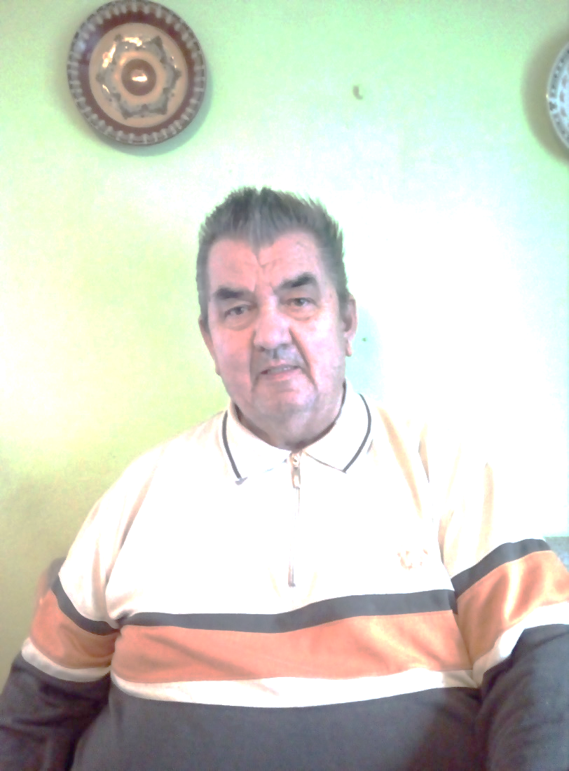**Má to vůbec cenu ptát se Vás na koníčky? Na ty jste nemohl mít čas.**

Teď luštím křížovky, ale dřív mě bavila práce se dřevem a s hoblovkou. Taky jsem byl u hasičů, to byla zábava, když jsme pořádali plesy nebo jezdili na výlety, třeba na tři dny, od Aše až k Tatrám, na Liberecko, na Moravu, prostě všude. Láhev kolovala autobusem, ještě jsme nevyjeli z Vinařic (smích). Bylo to moc hezký a té legrace, co se užilo, když se kluci, třeba i tvůj táta, převlékli do babských bombarďáků a blbli. Na Morávce nás vyhodili z restaurace, že už zavírají a my zůstali sedět venku na balkonu a popíjeli vlastní zásoby. Po pár letech jsme se dozvěděli, že se ten balkon propadl, no už tenkrát vypadal chatrně. (smích)

**Povězte nějakou příhodu z dětství.**

Největší zážitek z dětství je, když se mi povedlo spadnout do studny. Táta vyprávěl, že seděl u okna a vyřizoval papíry pro obec, když slyšel šplouchnutí a cákání. Myslel si „ten lump hodil určitě slepici do studny“, tak tam utíkal, a on tam byl malý Jarda. (smích) Předtím, než jsem tam spadl, jsem jedl borůvkový koláč, a když mě vytáhli, tak ze mě šel červenomodrý bordel, tak volali sanitu a nakonec zjistili, že to je z borůvek. Takže to dobře dopadlo. Jako dítě jsem měl moc rád starého pana Jonáše (dědečka). Ten měl hrozně rád děti. Jak jsme se venku objevili, tak jsme mohli k němu do vinného altánku a vždycky tam pro nás něco měl a my mohli všecko, ten snad ani neuměl říci ne. To byl nezapomenutelný člověk. Spousta zážitků také byla, když jsme si stavěli káry a jezdili jsme tady z kopce až dolů ke koupališti. Rozbitá kolena jsme měli pořád a moje babička – matka otce, nám je mazala kozím lojem. To se pamatuji, že jsem měl pořád rozbitá a naolejovaná kolena. (Smích)

**Jste rodilý Vinařák, co se Vám tady líbí a je něco, co byste změnil?**

Neměnil bych, protože parta jaká tady byla, to se nedá zapomenout nebo přejít jen tak. Sice bylo nějaký zaskřípání, něco mě mrzí, ale o tom bych nerad mluvil. Myslím si, že je dobře, že jsme se nesloučili, že se to udrželo. Pro obec je to plusový, než spadnout pod Dobrovice. Vinařice jsou pro mě někdo, člověk na to je hrdý, že je Vinařák.

**Na co jste ve svém životě hrdý a je něco, čeho litujete, nebo co byste změnil?**

Co bych změnil? Být mladší, všechno by bylo jinak (smích) - ne, to si dělám legraci. Nelituji ničeho, možná akorát, že jsem obětoval zdraví. Byl jsem tak hloupý, že jsem běžně padesátikilové pytle vzal na každou stranu pod paží a roznášel jsem to po stodolách, nebo kam to lidi chtěli odnést. Nebyl pro mě problém sám zvednout těžká železná kamna z valníku, když jsme je nakládali. Asi bych dnes víc o práci přemýšlel. Vidím to tak, že mé dnešní zdravotní problémy jsou od mého dřívějšího pracovního nasazení, uhnal jsem se. A na co jste nejvíce pyšný? Co jsem pro obec a lidi udělal, a na to, co se mi povedlo. Nechtěl jsem v životě nic zanedbat, aby mě někdo pomluvil, že jsem se na něj vykašlal. Nemyslel jsem sám na sebe, chtěl jsem lidem pomoci, pokud to šlo. Rozdal bych se. Když jsem něco slíbil, tak jsem to musel udělat, i kdyby čert na koze jezdil. To bylo pro mě životní krédo. Byl jsem také hrdý na svého otce, co jemu se povedlo. Tak jsem chtěl jít v jeho šlépějích. Hrdý jsem také na svou matku, která se na svůj věk těší dobrému zdraví, nedávno byla u lékaře a řekli jí, že má krevní tlak jako nemluvně. Samozřejmě jsem hrdý na svou ženu, protože - nechci říct, že jsem rodinu zanedbával, ale opravdu jsem moc doma nebyl, a tak jsem rád, jak vychovala naše dvě holky.

**Je něco, co byste si chtěl ještě splnit, co byste si přál, třeba cestovat?**

Cestování nás nikdy moc nelákalo, užili jsme si dost výletů od hasičů. Teď už si přeji jen, aby mi zdraví vydrželo, abych si ten život ještě trochu užil. Když to člověk vezme, tak si uvědomí, jak je ten život krátký. Strašně rychle to utíká, včera mi bylo 40 let a teď je mi přes 70 roků! Také bych si přál vyhrát v loterii, abychom pomohli dětem, to by mě potěšilo. Vyhrát a rozdat to, já už nic nepotřebuji.

**Co byste na závěr popřál lidem?**

Co popřát Vinařákům? Všechno dobré, nebát se jít do všeho s čistou hlavou, ale žádný hurá systém. A aby nezáviděli jeden druhému, všechno má svou cenu a není potřeba být zlý.

Děkuji za rozhovor.

# SPOLEČENSKÁ KRONIKA

Výročí: Vlasta Lišková (březen – 96 let) Jarmila Rosenbergová (březen – 80 let)

## ZVLÁŠTNÍ PODĚKOVÁNÍ

DĚKUJEME VŠEM OSOBNOSTEM, které dosud poskytly na těchto stránkách rozhovor. Díky této jejich laskavosti, máme tak my všichni ostatní možnost nahlédnout nejen do jejich, mnohdy velmi zajímavého života, ale prostřednictvím vzpomínek i do života našich rodičů, prarodičů a vlastně života celé naší obce. Od únoru 2013 se ve Vinařických listech až do aktuálního vydání vystřídalo 37 lidí, z nichž dva už bohužel nejsou mezi námi. I to ukazuje na pomíjivost lidského života a zároveň jeho věčnost v odkazu dalším generacím, který se zde, alespoň trochou snažíme zachytit. Proto: DĚKUJEME VŠEM BUDOUCÍM OSOBNOSTEM, které budou ochotny se o kus svého životního příběhu podělit.

**Kontakty VL:** Editorial - Jiří Kohout, Text, rozhovor a editace – Kamila Slaná, Markéta Erychlebová; Společenská kronika - Vladimíra Bečvářová; Hospodaření obce – Petra Tůmová; Gramatická kontrola - Mgr. Alena Verflová; www.obecvinarice.cz; obecvinarice@obecvinarice, Obec Vinařice 65, Dobrovice 294 41; tel: 326386693